离港前端软件升级系统测试总结报告

目录

1、引言 3

1.1编写目的 3

1.2项目背景 3

2、测试参考文档 3

3、项目组成员 3

4、软件测试 4

4.1 测试方法 4

4.2 测试环境与配置 5

4.3 测试方法用例 6

5、测试进度 9

5.1功能测试与非功能测试 9

5.2 测试进度回顾 11

5.3 测试进度总结 12

6、测试结论 12

# 1、引言

## 1.1编写目的

本测试总结报告目的在于总结测试阶段的测试情况以及分析测试结果，描述系统是否符合用户需求，是否已达到用户预期的功能目标，并对测试质量进行分析。

## 1.2项目背景

离港前端系统是中国航信开发的下一代机场离港前端系统，该系统除继承原有NewApp系统优点外，还在系统的易用性，灵活性，可维护性，安全性上做了很大改进，同时可有效降低中小型机场的部署及维护成本。 ANGEL提供一系列的核心功能及外围功能，可根据机场需要按需部署，核心功能主要包括基于ETERM及离港主机的图形化值机，登机及控制，外围功能主要包括接口，升级管理等，系统各部分有机结合，形成一整套机场离港前端解决方案。 本文档描述的是我们专为小机场设计的实施方案。

# 2、测试参考文档

随着民航业不断发展，航空公司和机场对于旅客的服务越来越重视。这就要求部署在值机柜台的离港前端软件会经常进行功能升级。

这就导致前端软件升级工作量大，往往一个新版本软件需要几个月甚至一年才能在全国所有机场升级。

# 3、项目组成员

|  |  |  |
| --- | --- | --- |
| 编号 | 姓名 | 测试阶段 |
| 01 | 李京海 | 测试用例，缺陷记录，总结报告 |
| 02 | 安泓运 | 测试用例，缺陷记录 |
| 03 | 王潇 | 缺陷用例，缺陷记录 |

# 4、软件测试

## 4.1 测试方法

按照需求文档中的用例图，划分出功能模块的基本业务流和备选业务流，按照既定原则，构造原始测试场景，从中细化出基本测试用例。但这些测试用例并不一定用于最后的测试，还需进一步整合和裁剪。这一阶段的输入为软件开发需求文档和测试需求文档，输出为基本测试用例。

**1、正交试验法**

正交试验法是一-种利用正交表(通常表示为L)来选择重要的测试用例，减少总用例数的有效的用例设计方法。

用正交试验法设计测试用例首先要确定有哪些因素(变量)，然后每个因素有哪几个水平(变量的取值)，根据以上两个维度选择适合的正交表，再把变量的值映射到表中，把每一行的各因素水平的组合作为一个测试用例，最后加上可疑的且没有在表中出现的组合。选择正交表一般都是先确定试验的因素、水平和交互作用，后选择适用的正交表。在确定因素的水平数时，主要因素宜多安排几个水平，次要因素可少安排几个水平。最后遵循一定的规则选择正交表。

**2、等价类划分法.**

等价列划分设计方法是把所有可能的输入数据，即程序的输入域划分成若干部分(子集)，然后从每一个子集中选取少量具有代表性的数据作为测试用例。等价类是指某个输入域的子集合。在该子集合中,各个输入数据对于揭露程序中的错误都是等效的。并合理地假定:测试某等价类的代表值就等于对这一类其他值的测试。

等价类划分有两种不同的情况:有效等价类和无效等价类。设计时要同时考虑这两种等价类，因为软件不仅要能接收合理的数据，也要能经受意外的考验。有效等价类:是指对于程序的规格说明来说是合理的、有意义的输入数据构成的集合。利用有效等价类可检验程序是否实现了规格说明中所规定的功能和性能。无效等价类:与有效等价类的定义恰巧相反。

在确立了等价类后，可建立等价类表，列出所有划分出的等价类。然后从划分出的等价类中按以下的3个原则设计测试用例:

●为每一个等价类规定--个唯--的编号

●设计一个新的测试用例，使其尽可能多的覆盖尚未被覆盖的有效等价类，重复这一步，直到所有的有效等价类都被覆盖为止。

●设计一个新 的测试用例，使其仅覆盖一个尚未被覆盖的无效等价类，重复这一步，直到所有的无效等价类都被覆盖为止。

**具体的生成测试用例步骤大致如下:**

**●确定功能模块**

**●分析应用 工作流程**

**●划分基本流和备选流**

**●搭建用例场景**

**●设计对应的测试用例**

## 4.2 测试环境与配置

idk 1.8,

Mosquitto 5.0

Tomcate  9.0.37

WebStorm 2020.2

MySQL 5.0

后端框架  ：Spring MVC 4.3.6

前端框架 ：Vue

测试组确认测试环境需求后，协调各方面资源，完成测试环境的准备工作。开发组负责被测系统的部署和技术支持。因为投产运行组对实际投产环境更加了解，同时也掌握了主要的闲置硬件资源，所以由该组负责提供测试环境资源和技术支持。

该阶段的输入包括测试环境需求列表;输出是测试准备工作日志，其中增加了测试环境准备的内容。

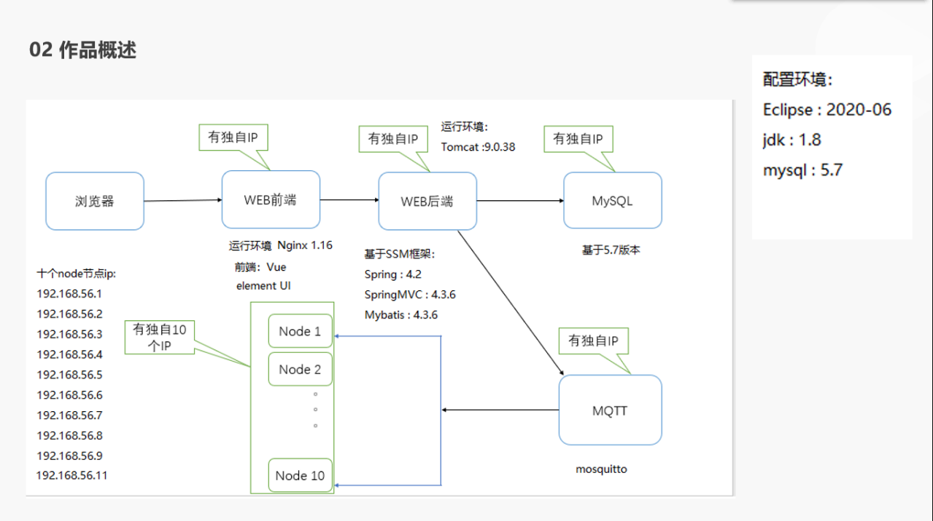

## 4.3 测试方法用例

|  |  |  |  |  |
| --- | --- | --- | --- | --- |
| **测试用例编号** | **测试用例标题** | **前置条件** | **测试步骤** | **预期结果** |
|  |
| TC-PH-001 | 系统的成功登录界面 | 数据库有账号和密码数据 | 1.输入账号  2.输入密码  3.点击登录按钮 | 账号和密码匹配则进入系统 |  |
| TC-PH-002 | 不输入密码登录 | 数据库有账号和密码数据 | 1..输入账号  2.不输入密码  3.点击登录按钮 | 显示错误操作提示请输入密码 |  |
| TC-PH-003 | 不输入账号登录 | 数据库有账号和密码数据 | 1.不输入账号  2.输入密码  3.点击登录按钮 | 显示错误操作提示请输入账号 |  |
| TC-PH-004 | 输入错误的登录账号和密码 | 数据库有账号和密码数据 | 1.输入账号  2.输入不正确密码  3.点击登录按钮 | 显示账号或密码错误界面 |  |
| TC-PH-005 | 系统的登录界面 | 数据库有账号和密码数据 | 1.不输入账号  2.不输入密码  3.点击登录按钮 | 显示错误操作提示请输入账号和密码 |  |
| TC-PH-006 | 添加新版本文件 | 成功登录系统 | 1.点击新增版本按钮  2.添加文件  3.点击保存按钮 | 将所添加的文件导入，并在页面上显示 |  |
| TC-PH-007 | 添加新版本文件但不上传文件是空 | 成功登录系统 | 1.点击新增版本按钮  2.不添加文件  3.点击保存按钮 | 不会添加文件 |  |
| TC-PH-008 | 对版本文件进行编辑 | 成功登录系统 | 1.点击想要编辑文件上的编辑按钮  2.对文件进行编辑  3.保存并退出 | 成功保存编辑的信息并在打开文件信息时成功显示 |  |
| TC-PH-009 | 对版本文件进行编辑 | 成功登录系统 | 1.点击想要编辑文件上的编辑按钮  2.对文件进行编辑  3.不点击保存并退出 | 在页面上显示是否保存修改的信息 |  |
| TC-PH-010 | 对指定版本文件进行删除 | 成功登录系统 | 1.点击想要删除文件上的删除按钮  2.点击确认删除 | 成功删除文件并且没有已删除的文件 |  |
| TC-PH-011 | 对指定版本文件进行删除 | 成功登录系统 | 1.点击想要删除文件上的删除按钮  2.点击取消删除 | 文件不会被删除且页面上依然显示该文件 |  |
| TC-PH-012 | 显示指定文件的文件信息 | 成功登录系统 | 点击指定文件上的文件信息按钮 | 显示该文件的所有信息 |  |
| TC-PH-013 | 将指定文件下发到所有柜台 | 成功登录系统 | 1.点击指定文件的版本下发按钮  2.点击下发 | 成功下发文件 |  |
| TC-PH-014 | 对指定柜台的文件进行编辑 | 成功登录系统 | 1. 点击想要修改信息的柜台  2.对该柜台信息进行修改  3.点击确定按钮 | 成功修改指定柜台的信息 |  |
| TC-PH-015 | 下发文件的回滚 | 成功登录系统 | 1. 点击想要回滚的版本  2.点击确定按钮 | 所有柜台版本回滚成功 |  |
| TC-PH-016* | 离线柜台再上线的版本自动更新 | 成功登录系统 | 1.离线几个柜台  2.进行版本下发  3.将离线的几个柜台重新上线 | 所有离线的柜台版本自动更新 |  |
| TC-PH-017 | 版本管理、日志信息、柜台信息 | 成功登录系统 | 1.点击版本管理  2.点击日志信息  3.点击柜台信息 | 点击相应按钮进入相应的界面 |  |

# 5、测试进度

## 5.1功能测试与非功能测试

|  |  |  |  |  |  |
| --- | --- | --- | --- | --- | --- |
| **测试用例编号** | **测试用例标题** | **前置条件** | **测试步骤** | **预期结果** | **测试结果** |
| TC-PH-001 | 系统的成功登录界面 | 数据库有账号和密码数据 | 1.输入账号  2.输入密码  3.点击登录按钮 | 账号和密码匹配则进入系统 | OK |
| TC-PH-002 | 不输入密码登录 | 数据库有账号和密码数据 | 1..输入账号  2.不输入密码  3.点击登录按钮 | 显示错误操作提示请输入密码 | OK |
| TC-PH-003 | 不输入账号登录 | 数据库有账号和密码数据 | 1.不输入账号  2.输入密码  3.点击登录按钮 | 显示错误操作提示请输入账号 | OK |
| TC-PH-004 | 输入错误的登录账号和密码 | 数据库有账号和密码数据 | 1.输入账号  2.输入不正确密码  3.点击登录按钮 | 显示账号或密码错误界面 | OK |
| TC-PH-005 | 系统的登录界面 | 数据库有账号和密码数据 | 1.不输入账号  2.不输入密码  3.点击登录按钮 | 显示错误操作提示请输入账号和密码 | OK |
| TC-PH-006 | 添加新版本文件 | 成功登录系统 | 1.点击新增版本按钮  2.添加文件  3.点击保存按钮 | 将所添加的文件导入，并在页面上显示 | OK |
| TC-PH-007 | 添加新版本文件但不上传文件是空 | 成功登录系统 | 1.点击新增版本按钮  2.不添加文件  3.点击保存按钮 | 不会添加文件 | OK |
| TC-PH-008 | 对版本文件进行编辑 | 成功登录系统 | 1.点击想要编辑文件上的编辑按钮  2.对文件进行编辑  3.保存并退出 | 成功保存编辑的信息并在打开文件信息时成功显示 | OK |
| TC-PH-009 | 对版本文件进行编辑 | 成功登录系统 | 1.点击想要编辑文件上的编辑按钮  2.对文件进行编辑  3.不点击保存并退出 | 在页面上显示是否保存修改的信息 | OK |
| TC-PH-010 | 对指定版本文件进行删除 | 成功登录系统 | 1.点击想要删除文件上的删除按钮  2.点击确认删除 | 成功删除文件并且没有已删除的文件 | OK |
| TC-PH-011 | 对指定版本文件进行删除 | 成功登录系统 | 1.点击想要删除文件上的删除按钮  2.点击取消删除 | 文件不会被删除且页面上依然显示该文件 | OK |
| TC-PH-012 | 显示指定文件的文件信息 | 成功登录系统 | 点击指定文件上的文件信息按钮 | 显示该文件的所有信息 | OK |
| TC-PH-013 | 将指定文件下发到所有柜台 | 成功登录系统 | 1.点击指定文件的版本下发按钮  2.点击下发 | 成功下发文件 | OK |
| TC-PH-014 | 对指定柜台的文件进行编辑 | 成功登录系统 | 1. 点击想要修改信息的柜台  2.对该柜台信息进行修改  3.点击确定按钮 | 成功修改指定柜台的信息 | OK |
| TC-PH-015 | 下发文件的回滚 | 成功登录系统 | 1. 点击想要回滚的版本  2.点击确定按钮 | 所有柜台版本回滚成功 | OK |
| TC-PH-016* | 离线柜台再上线的版本自动更新 | 成功登录系统 | 1.离线几个柜台  2.进行版本下发  3.将离线的几个柜台重新上线 | 所有离线的柜台版本自动更新 | OK |
| TC-PH-017 | 版本管理、日志信息、柜台信息 | 成功登录系统 | 1.点击版本管理  2.点击日志信息  3.点击柜台信息 | 点击相应按钮进入相应的界面 | OK |

## 5.2 测试进度回顾

回归测试主要应用于对缺陷修改后版本的重新测试。在这个测试策略中引入被动测试的思想，测试的重点放在出现过缺陷的业务分支.上，同时保证主要业务分支得到足够的测试。在这种情况下应注意的一个重点是必须保证回归测试和上-.次测试执行时的测试环境以及输入数据的一致性。

回归测试的优先级分为三级，下面详细讲解。

回归测试用于缺陷修复后的功能测试。所以将修复的功能作为第一-优先级进行测试。这是回归测试的目的所决定的。在这部分测试中必须保证与新版本测试时完全一致的测试场景、测试环境和测试驱动数据。

处于第二优先级的是与缺陷修复部分耦合度较高的功能模块。这部势场皑有可能在新版本测试时受缺陷影响而无法进行，也有可能在缺陷修复时受到程序修改的影响，所以将这部分测试的优先级排在修复缺陷部分之后。

第三优先级测试的部分是那些相对缺陷修复部分而独立的模块的功能测试。这些部分受缺陷修改的影响较小，风险较低，顾安排的测试优先级最低。

## 5.3 测试进度总结

测试进度基本符合原计划要求

# 6、测试结论

在性能测试的规划初期，测试工程师需要通过与相关人员的沟通以及对性能需求的分析，来获得应用系统的性能测试需求，进而确定性能测试的目标。根据性能测试的应用领域来划分，主要存在四种类型的性能测试:

(1)能力验证; 能力验证是性能测试项目中最见的一个应用领域，其主要目的是验证系统在特定条件下，是否具有预期的性能表现。

(2)缺陷修复:缺陷修复的目的是通过相关的测试手段，发现系统中存在的与性能相关的缺陷，通常采用并发测试、压力测试以及失效测试等性能测试方法来设计测试场景。

(3)能力规划: 能力规划的目的是了解整个系统的性能能力，并获得扩"展其性能能力的方法。

(4)性能调优:性能调优是在不改变系统的体系架构及编码的基础上，通过调整系统的相关参数来对性能进行优化的过程。